**Как настроиться на видеоконференцию моего класса? (на примере смартфонов с системой Android)**

1. Открываем Play Market (приложение для скачивания других приложений)

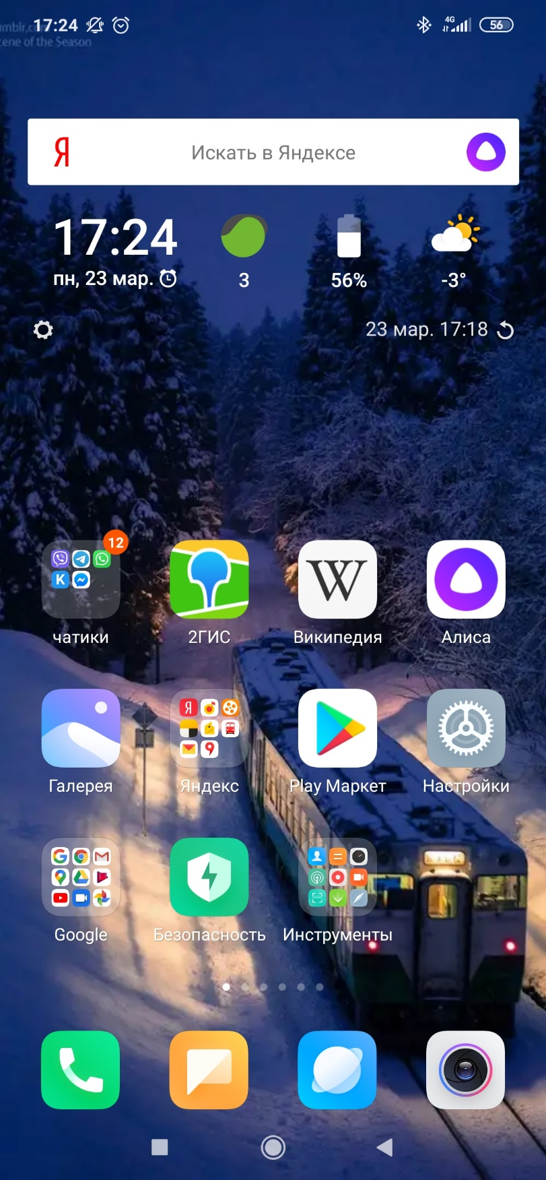

1. Ищем через поиск приложение Zoom

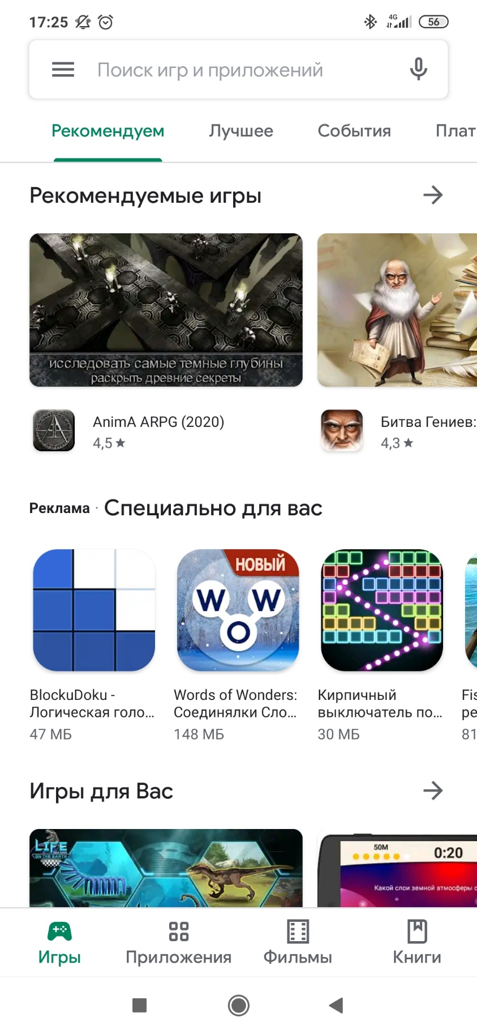

1. Находим нужное приложение и нажимаем кнопку «установить»

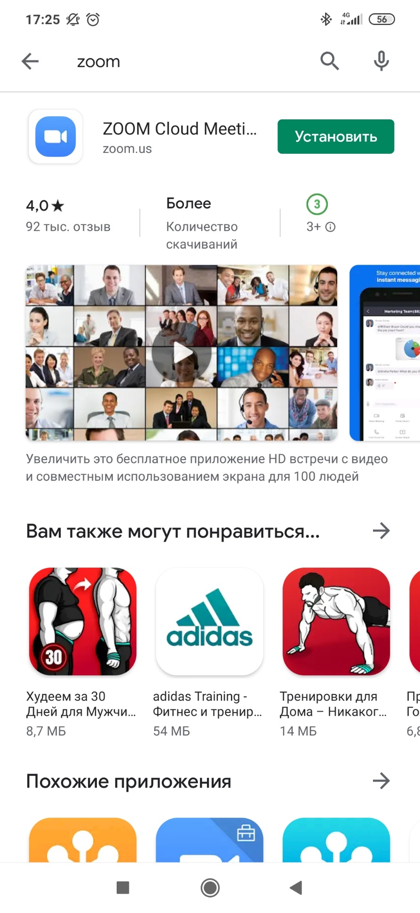

1. Ждем окончания установки приложения. С этого момента у нас есть два пути присоединения к конференции. Выбираем наиболее удобный.

**ПУТЬ ПЕРВЫЙ:**

Находим иконку приложения Zoom на рабочем столе

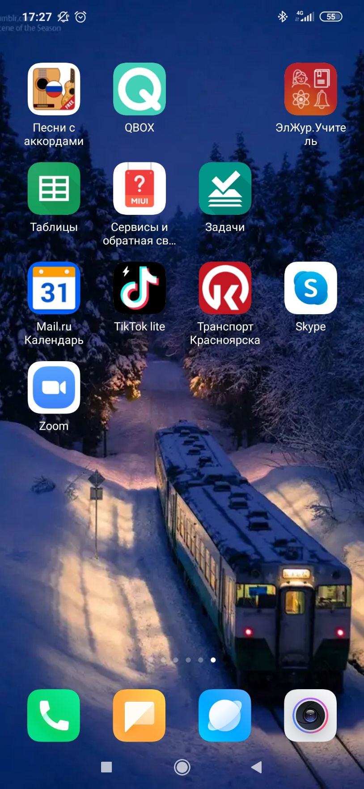

Заходим в приложение и нажимаем «войти в конференцию»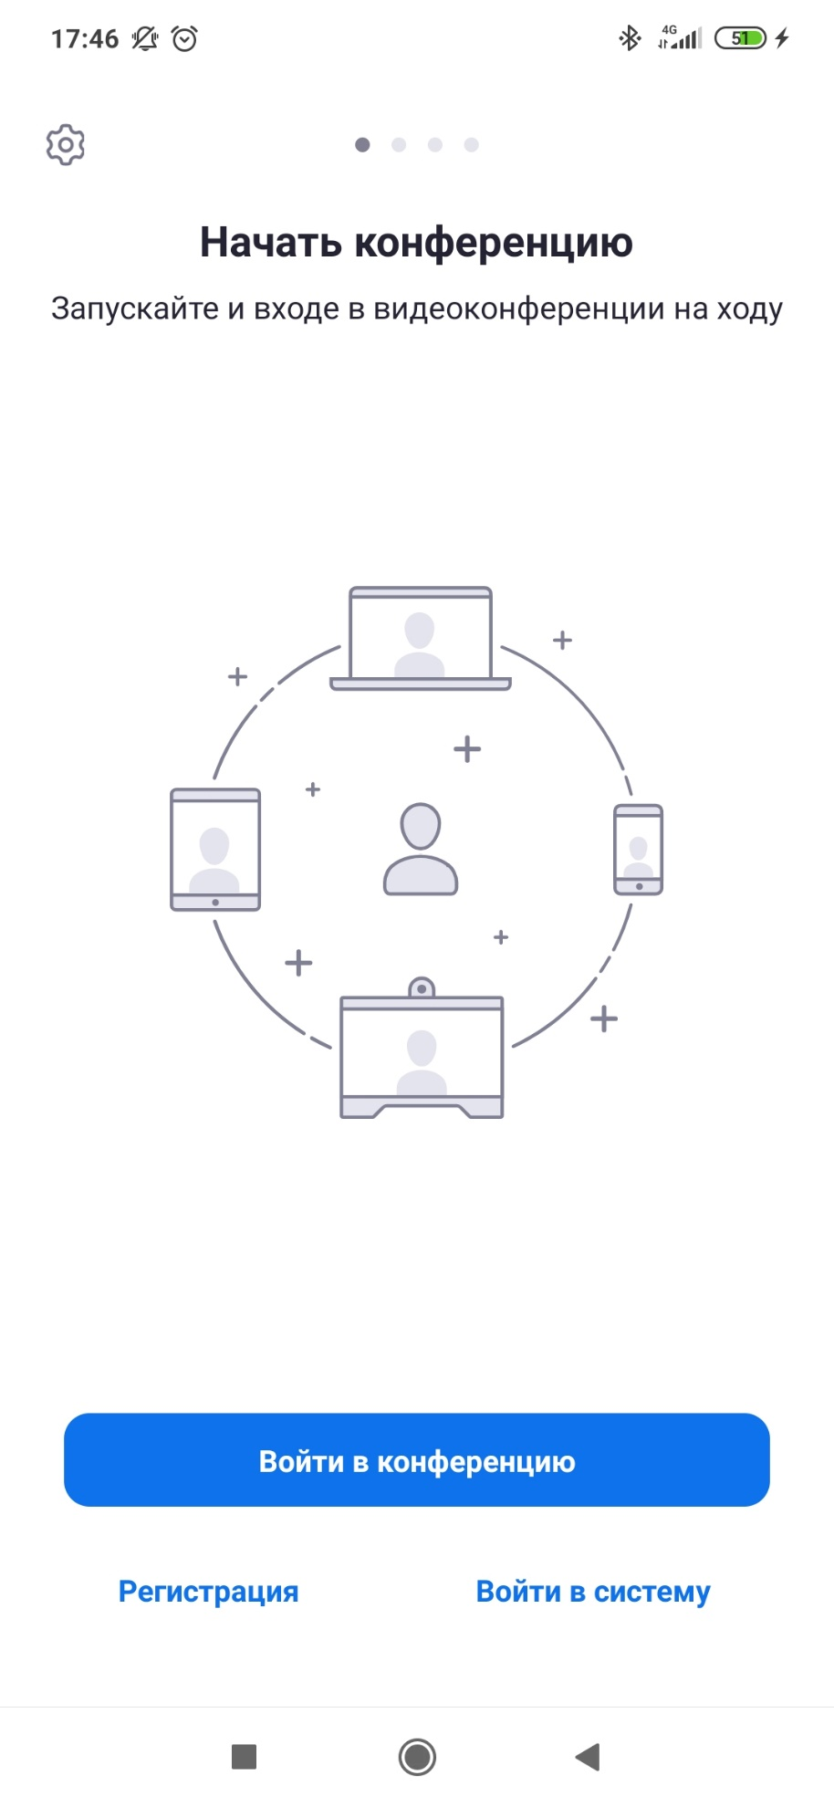

Пишем свою фамилию и имя, вводим идентификатор вашей конференции (получен от классного руководителя), нажимаем «Войти в конференцию».

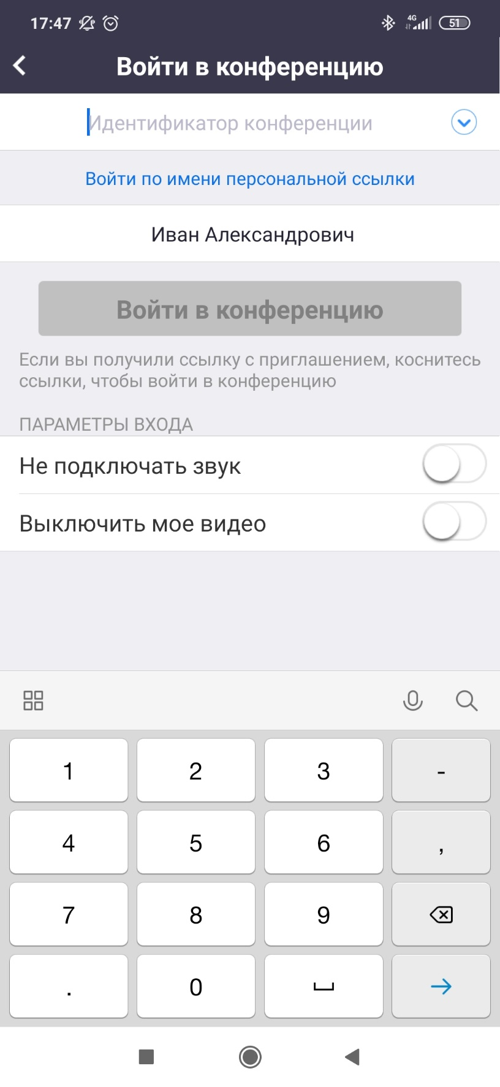

**ПУТЬ ВТОРОЙ:**

Открываем ссылку конференции, полученную от классного руководителя (viber, почта или другие приложения)

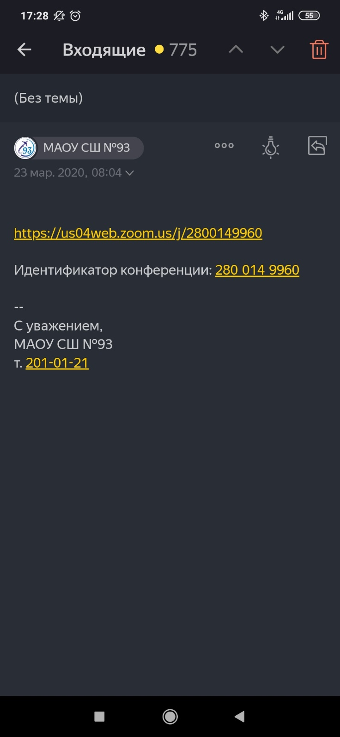

Появляется экран с выбором приложения

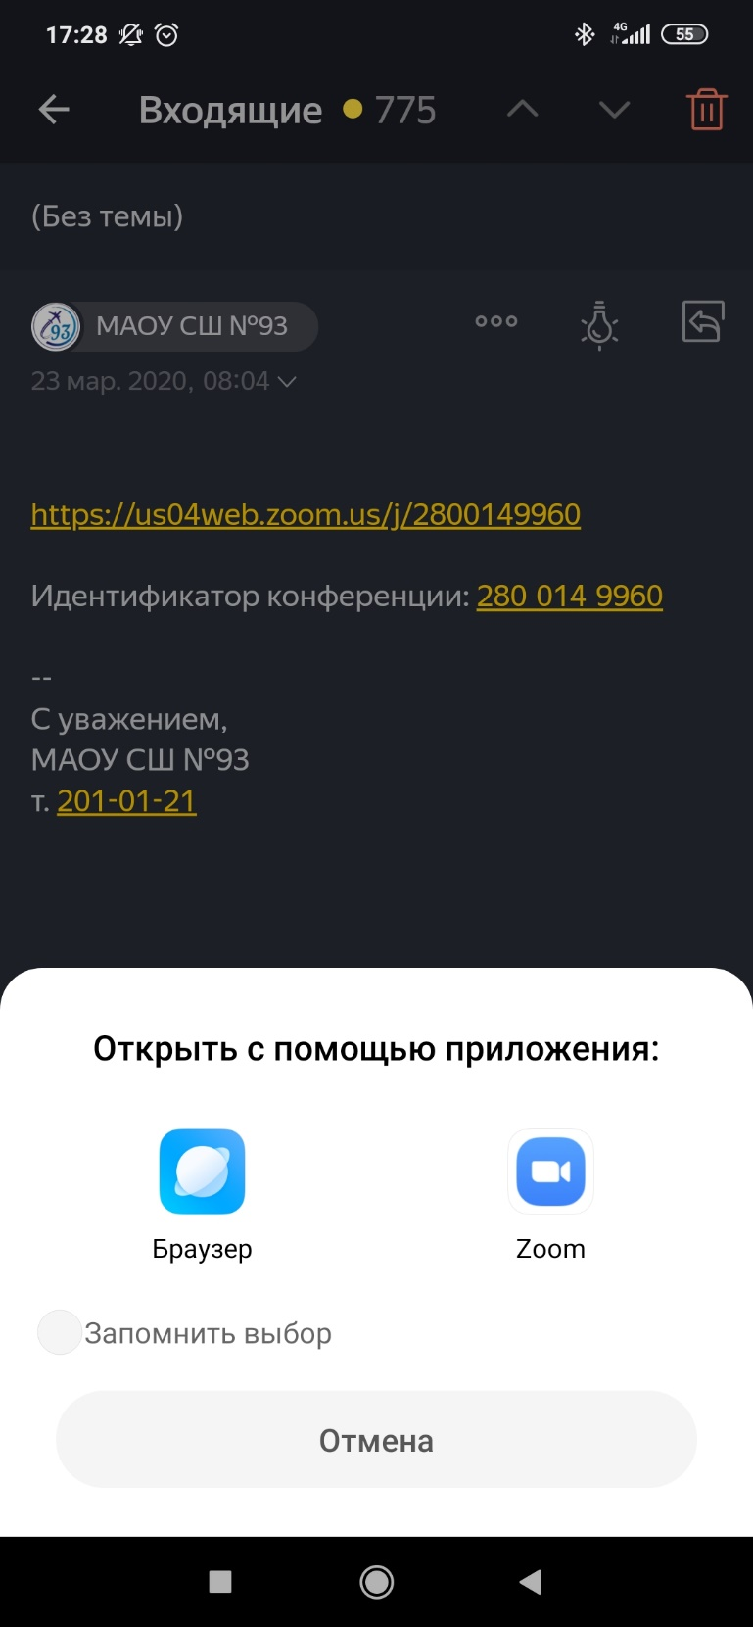

Открывается приложение Zoom, в которым вы должны вписать имя и фамилию.

